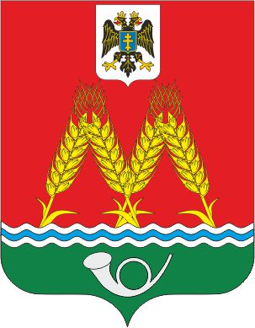

РОССИЙСКАЯ ФЕДЕРАЦИЯ ПРОЕКТ

РОСТОВСКАЯ ОБЛАСТЬ

МУНИЦИПАЛЬНОЕ ОБРАЗОВАНИЕ «МИХАЙЛОВСКОЕ СЕЛЬСКОЕ ПОСЕЛЕНИЕ»

СОБРАНИЕ ДЕПУТАТОВ МИХАЙЛОВСКОГО СЕЛЬСКОГО ПОСЕЛЕНИЯ

РЕШЕНИЕ

.2024г №

х. Михайловка

О внесении изменений в решение Собрания депутатов Михайловского сельского поселения от 24.11.2017 №159 «О налоге на имущество физических лиц»

В соответствии с главой 32 Налогового кодекса Российской Федерации, статьей 14 Федерального закона от 06.10.2003 №131-ФЗ «Об общих принципах организации местного самоуправления в Российской Федерации», руководствуясь статьей 28 Устава муниципального образования «Михайловского сельское поселение», -

РЕШИЛО:
- Внести в решение Собрания депутатов Михайловского сельского поселения от 24.11.2017 года №159 «О налоге на имущество физических лиц» следующие изменения:
  - в подпункте 2 пункта 2 решения слова «а также в отношении объектов налогообложения, кадастровая стоимость каждого из которых превышает 300 миллионов рублей» исключить.
  - пункт 2 дополнить подпунктом 2.1. следующего содержания:
«2.1) 2,5 процента в отношении объектов налогообложения, кадастровая стоимость каждого из которых превышает 300 миллионов рублей;».
- Настоящее решение вступает в силу с 01.01.2025 года, но не ранее чем по истечении одного месяца со дня его официального обнародования.

Председатель Собрания депутатов –
глава Михайловского
сельского поселения Санников В.Н.

